附件2
芮邦·中国纤维零碳行动2021
“绿色再生纤维可信平台”发布会及相关项目
情况介绍
一、背景
联合国和世界气象组织发布的《全球气候状况声明》显示， 2020年，全球平均气温已经比工业革命前高出了1.2℃。 也就是说，短短两百年来，全球气温已经升高了1.2℃。由此带来的一系列生态变化是我们无法触及、无法想象的，长此以往，或许会伴随着一些生物链的消逝，甚至是人类及赖以生存的地球也不复存在。
积极应对全球气候变化、减少碳排放已成为世界各国各行业的共同目标。截至目前，很多发达国家承诺2050年实现碳中和，2020年9月,习近平主席在第75届联合国大会上宣布:我国力争在2030年前碳达峰,努力争取2060年前实现碳中和。2021年，作为十四五”规划的开局之年。中央经济工作会议将“做好碳达峰、碳中和工作”作为今年要抓好的重点任务之一。规划提出要深入实施可持续发展战略，推进重点行业和重要领域绿色化改造。
当前，我国是全世界碳排放量最大的国家，排放全球近1/3的二氧化碳。我国从碳达峰到碳中和只有30年时间。世界上其他一些国家，如英国从碳达峰到2050年碳中和接近80年，美国也有40多年。我国要想很快地把这么大的二氧化碳排放量，降到碳中和的目标，极具挑战。在此期间，我国还承诺到2050年要从小康进入发达国家行列。这就需要在减少排放的同时提高GDP，中高速经济发展同步进行，所以，碳中和不仅仅是气候变化问题、能源问题，而是关乎我国经济社会系统变革，关乎全社会发展的大事，未来将会成为主导中国经济增长和转型的最大驱动力，各行各业无论科学研究、技术开发、投资、生产、消费，一直到物流、循环利用，全部决策都需要以此作为依据。
- 中国纤维零碳行动的目的及意义
作为推进碳达峰、碳中和的重要领域，中国纺织化纤行业一直走在世界的前列，中国纺织化纤企业在落实实现碳达峰、碳中和目标的进程中，承担着重要使命与责任。然而，在实现碳达峰与碳中和的路上，行业企业需要对其有明确的认识、清晰的路径及鉴别的手段和平台。
中国纤维零碳行动即为纺织化纤行业基于国家“3060”目标，通过一系列富有创造性、前瞻性、持续性、有效性的工作，如搭建绿色再生纤维可信平台，持续举办中国纤维零碳行动发布会、中国纤维材料可持续发展大会暨纺织行业减碳路径规划论坛、“减碳计划”公益活动，定期撰写、发布可持续发展报告等，引导中国纺织化纤行业企业摒弃传统增长模式，应用创新技术、创新理念与创新机制，主动探索可持续低碳经济发展模式，从多个方面推动持续节能减排，最终推动行业企业实现零碳目标。
中国纤维零碳行动响应国家、行业绿色发展的必然要求，从产业角度身体力行，尊重自然、顺应自然、保护自然，积极应对环境、资源和气候风险，积极参与全球环境治理，践行“节能、降耗、减污、增效”的低碳发展模式和生活模式，与国际社会一道，同塑建立在生态和环境安全基础上人与自然和谐共生的价值观，同构符合新时代要求的全球话语体系，为中国及全球的生态文明建设、绿色可持续发展贡献产业力量。
- 绿色再生纤维可信平台
“绿色再生纤维可信平台发布会”是芮邦•中国纤维零碳行动2021的第一项活动。创建“绿色再生纤维可信平台”是为了搭建中国自己的可持续、可追溯、可信赖的绿色再生纤维可信平台，期望未来将这一平台打造成为国际一流的认证平台。
基于各国政府对纺织行业的碳排放的关注，全球各大终端品牌商纷纷开始着手一项非常重要的计划，即把原生涤纶原料置换成循环再利用涤纶（再生涤纶）。目标都定在2023年-2025年，置换率达50%-100%不等，使用纤维规模达到数百万吨。在短短数年之内，全球再生涤纶市场迅速扩大，由最初少数几家欧美企业扩张到全球已经超过数万家的相关企业加入到再生绿色产品的生产行列中来。而中国也顺应成为全球最大的再生涤纶生产基地，为了实际解决市场中产品真伪难辨以及全产业链纤维材料信息追溯链不完整等难题，实现产业链全流程数据互通互联，发挥循环再利用聚酯纤维产品的绿色低碳溢出效应，促进行业良性发展，所以平台以再生纤维产品为起点。
该平台的任务是通过国家工业互联网标识二级节点解析技术、区块链技术、供应链信息化追溯系统等信息化手段搭建一个从瓶片回收到下游的服装织造，从纤维到终端产品的透明可信的循环再利用纤维制品的可追溯平台，以增加再生纤维制品的生产透明度和全生命周期的可追溯性，推动再生纤维产业链上的工厂进行数字化可信制造，实现产业链全流程数据互通互联，促进行业良性发展，并在此过程中，推动原材料、产品、认证评价等标准体系的建立，建立共赢机制，带动上下游企业形成绿色纺织品共生链，实实在在解决市场存在的不规范问题，为行业建立一个健康良好的市场秩序。
未来，我们将进一步扩展平台价值，将再生纤维的经验不断复制到其他绿色纤维纺织品上，促进产业升级、优化产业结构，稳固提升我国纺织化纤产业的国际地位和影响力。
- 本次活动相关信息：
活动名称：芮邦•中国纤维零碳行动2021 ——绿色再生纤维可信平台发布会
指导单位: 国家工业和信息化部消费品司
主办单位：中国化学纤维工业协会、国家先进功能纤维创新中心
协办单位：江苏芮邦科技有限公司
场地尺寸：分为两块，投标公司可以自行设计及安排。如下图黄色是人流方向。
大的面积为759平米，宽是33米，高是23米；小块面积为195平米，宽15米，高是13米，总面积954平米（下图红框位置，红色箭头为人流方向）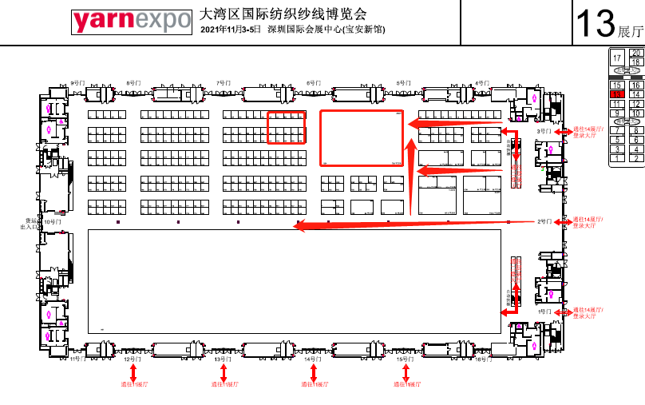

活动时间：2021年11月3日
活动地点：深圳国家会展中心（宝安新馆）13号馆
招标内容：绿色再生纤维可信平台发布会全案、发布区现场静态展示方案（绿色再生纤维可信平台展）、媒体传播及宣传推广方案（前期、中期和后期）等。
整体方案设计要求：
发布会内容：发布会整个流程紧凑、相互关联、
场地主题突出：整体突出绿色再生纤维可信平台发布会及芮邦•中国纤维零碳行动2021；
场地布局： 设计场地布局平面图，包括分区位置及参观路线等(简洁、大方，贯穿主题)；
发布场地需求：发布会结束后，将有企业产品发布会和发布秀使用场地，发布场地的灯光、音响等相关设施使用时间为11月3-4日。

1、发布会内容（总时长45min）:
2021年11月3日11：00准时开始
开 场：
环节一：绿色再生纤维可信平台介绍（15min）
发布形式:视频与人交互方式发布（拟定）（如有其他想法招标公司可以提出）
介绍绿色再生纤维可信平台及追溯原理，介绍绿色再生纤维可信平台使用及认证规则；
环节二：启动“循环再利用纤维制品” 标识（2min）
形式：形式不限，需要大气且具有美感。
注1：做好开场、各环节的衔接；
注2：保证安排座位500左右，发布会完成后调整场内座位，可坐200-300人即可。
注3：因本次发布为首次发布，建议发布会突出、有特色、气势宏大、令人印象深刻。
剩余环节由招标公司提出自己的想法及方案，但内容需要与整体发布会内容具有关联性、突出科技感且具有欣赏性。

2、静态展示方案
主题：绿色再生纤维可信平台（平台内容见附件3的ppt）

形式：静态概念展
展示方式：展示方式不限，（文字和图片协会提供）：

要求： 简洁、明了，突出主题和形象，具有艺术性。

3、现场媒体采访区
形式：访谈
参与企业及专家：业内知名专家及业内知名企业家
要求：开放场所，参与度高，配10个座位

4、背景墙
突出芮邦•中国纤维零碳行动2021——绿色再生纤维可信平台发布会，供来往客人拍照使用

5、主题墙
芮邦•中国纤维零碳行动2021简介及企业发布秀/会场次表

方案提交内容包括但不限于：
- 整体发布会方案策划
- 发布主视觉策划
- 场地硬件搭建计划
- 发布区概念展策划方案
- 启动仪式动态演绎的设计与制作创意
- 媒体传播计划
- 整个发布区的规划平面图
- 以上各项报价
- 其它必要项

